零.准备
ros2 版本 humble
给雷达供电接入电脑，设置静态ip(不要远程,建议直连)
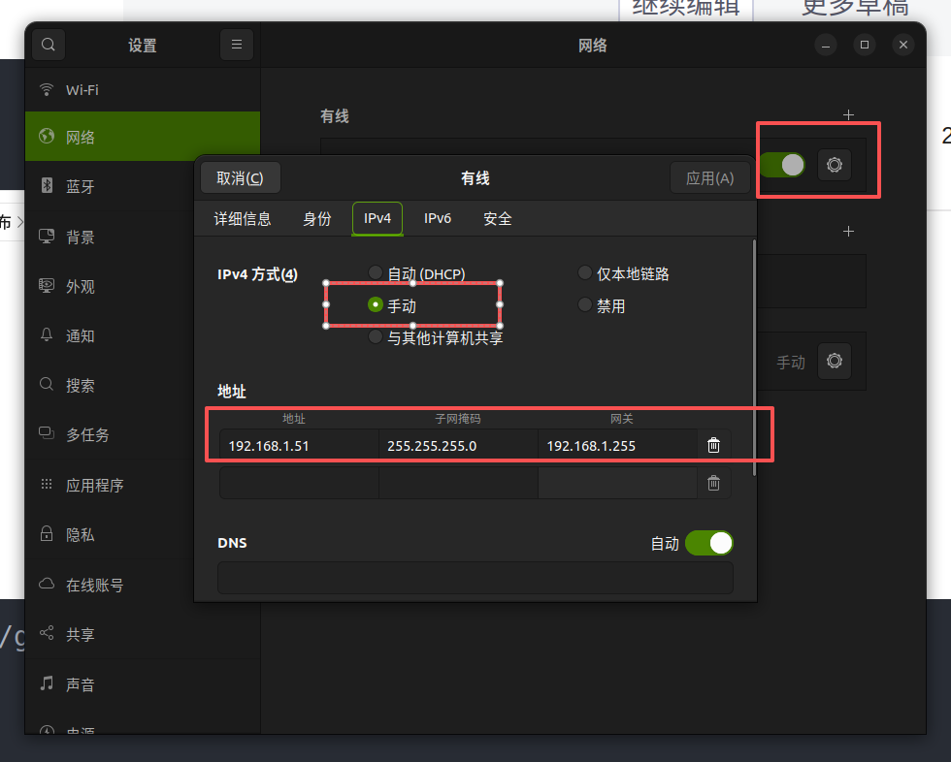
上述配置的IP地址是自己电脑的IP地址（记住！后面要用到）
- sdk2
bash
git clone https://github.com/Livox-SDK/Livox-SDK2.git
cd ./Livox-SDK2/
mkdir build
cd build
cmake .. && make
sudo make install
如果linux翻墙困难的话，可以先在个人windos笔记本上通过github加速器去https://github.com/Livox-SDK/Livox-SDK2.git网址下载Livox-SDK2包（注意从网站上下载下来的源代码包自动带-master后缀，并不是你下载错了，把后缀删除了以后接着照此教程走）
- livox_ros_driver2
bash
git clone https://github.com/Livox-SDK/livox_ros_driver2.git ws_livox/src/livox_ros_driver2
如果linux翻墙困难的话，可以先在个人windos笔记本上通过github加速器去 https://github.com/Livox-SDK/livox_ros_driver2.git网址下载Livox-ros-driver2包（注意从网站上下载下来的源代码包自动带-master后缀，并不是你下载错了，把后缀删除了以后接着照此教程走），然后创建一个名为ws_livox的文件夹，再在其中创建一个名为src的文件夹，再把源代码包放进src里
cd ws_livox/src/livox_ros_driver2
pip3 install lark
./build.sh humble
- 修改/ws_livox/src/livox_ros_driver2/config/MID360 配置文件
参考如下
{
"lidar_summary_info" : {
"lidar_type": 8
},
"MID360": {
"lidar_net_info" : {
"cmd_data_port": 56100,
"push_msg_port": 56200,
"point_data_port": 56300,
"imu_data_port": 56400,
"log_data_port": 56500
},
"host_net_info" : {
"cmd_data_ip" : "192.168.1.51",
"cmd_data_port": 56101,
"push_msg_ip": "192.168.1.51",
"push_msg_port": 56201,
"point_data_ip": "192.168.1.51",
"point_data_port": 56301,
"imu_data_ip" : "192.168.1.51",
"imu_data_port": 56401,
"log_data_ip" : "",
"log_data_port": 56501
}
},
"lidar_configs" : [
{
"ip" : "192.168.1.141",
"pcl_data_type" : 1,
"pattern_mode" : 0,
"extrinsic_parameter" : {
"roll": 0.0,
"pitch": 0.0,
"yaw": 0.0,
"x": 0,
"y": 0,
"z": 0
}
}
]
}
上述配置文件中黄色的部分是“零.准备”中你给自己电脑配置的IP地址，红色的部分是你的激光雷达的IP地址。雷达的ip地址为192.168.1.1xx,其中的xx是贴在雷达上面的SN码的最后两位数我的是41，所以ip为192.168.1.141
四．修改动态链接库 路径
错误信息： [livox_ros_driver2_node-1] 抛出 "class_loader::LibraryLoadException" 异常 [livox_ros_driver2_node-1] 具体错误：无法加载库 dlopen 错误：liblivox_lidar_sdk_shared.so - 无法打开共享对象文件（文件不存在），位于 ./src/shared_library.c:99
bash
find ~ -name "liblivox_lidar_sdk_shared.so" 2>/dev/null
运行以上命令行找到 Livox SDK 安装位置，请确保将 SDK 文件 liblivox_lidar_sdk_shared.so 手动复制到 ~/ws_livox/install/livox_ros_driver2/lib 目录下，否则运行时会报错
五．通过rviz2查看点云
把激光雷达和你的机载电脑连接好
bash
cd ./ws_livox
colcon build
source install/setup.bash
ros2 launch livox_ros_driver2 rviz_MID360_launch.py

